HTTT2211005

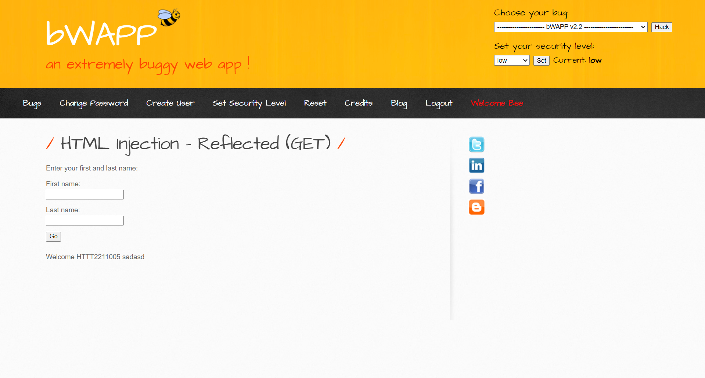

Thực hành tấn công XSS phản xạ sử dụng phương thức GET mức độ dễ

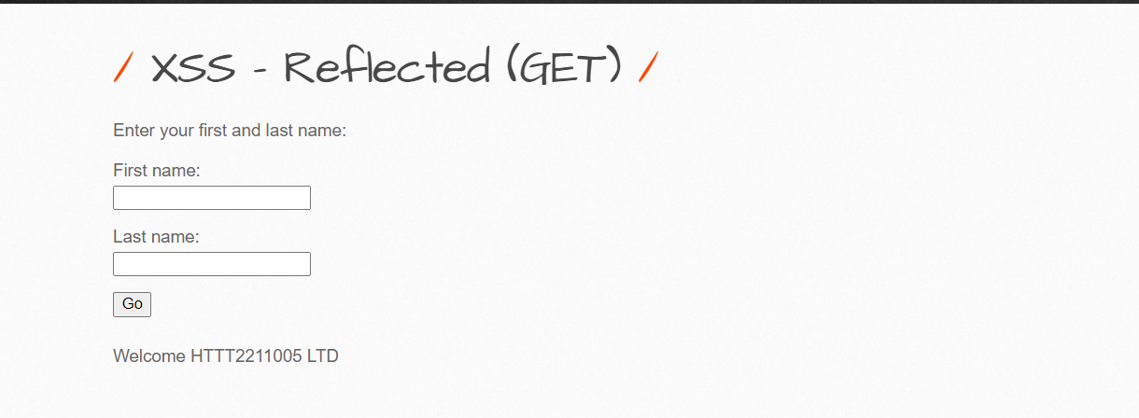

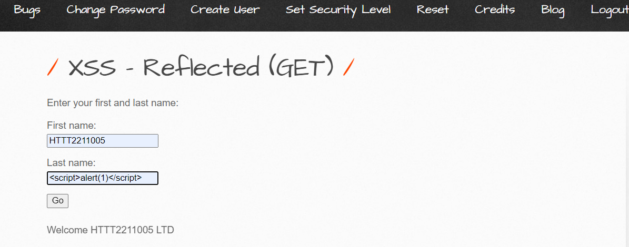

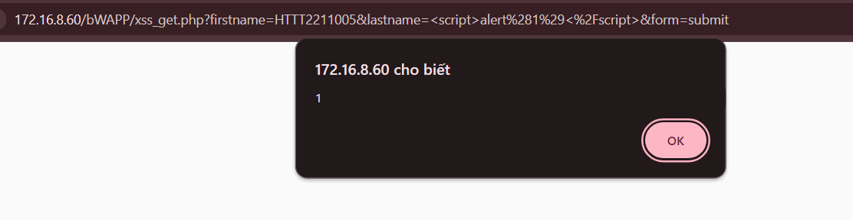

Thực hành tấn công XSS phản xạ sử dụng chuỗi JSON mức dễ

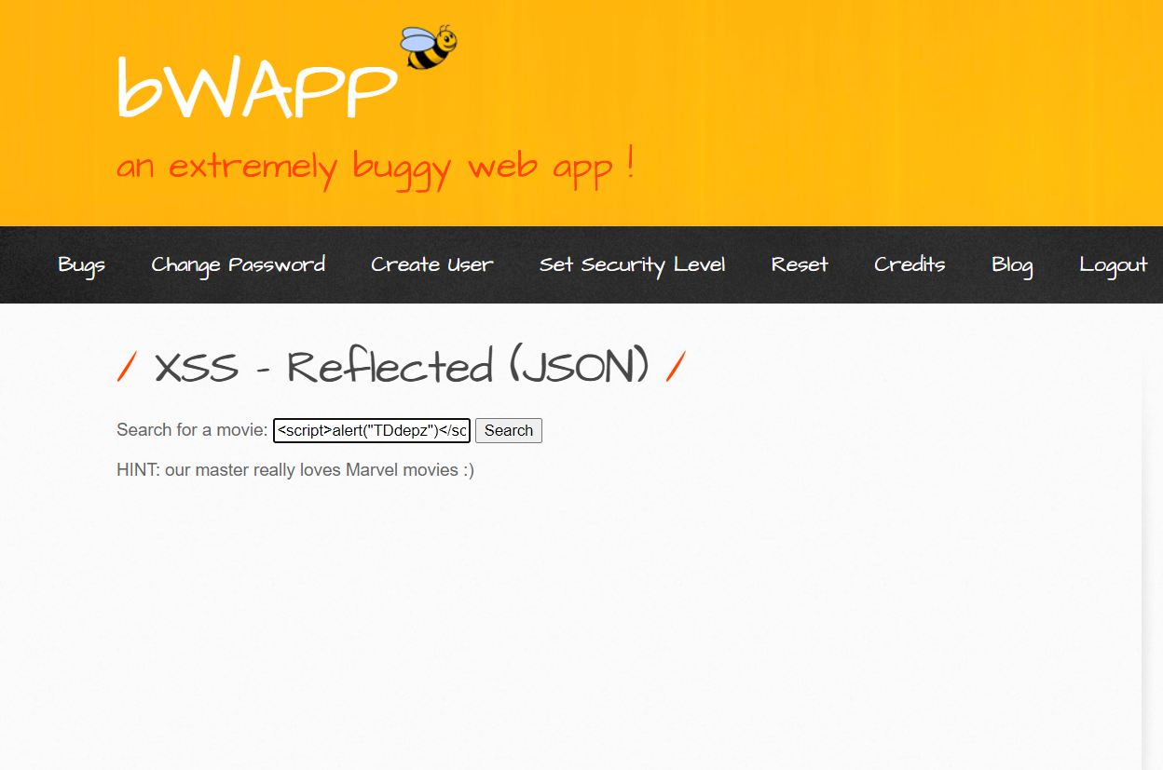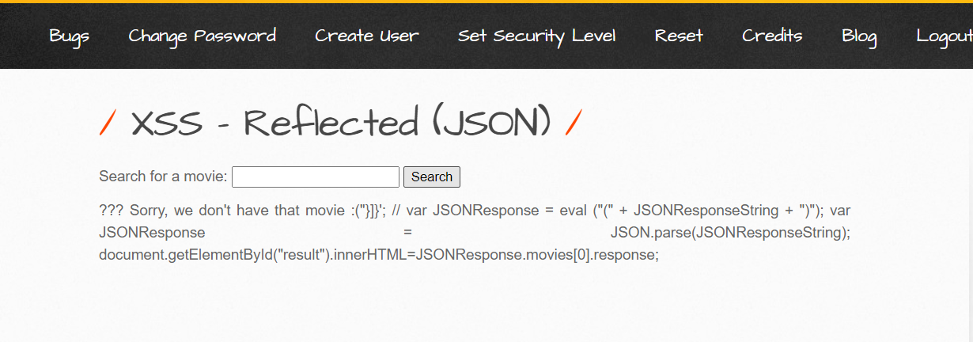

Thực hành tấn công XSS lưu trữ dạng Blog mức độ dễ

